Escola:____________________________________________________________________
Aluno:________________________________________________Data:_______________
Professora:_________________________Disciplina:_________________Série_________
Atividade de Matemática

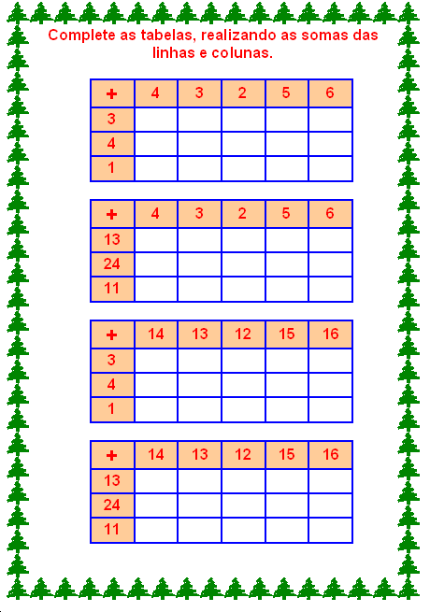
Boa sorte!

